
ЧЕЛЯБИНСКАЯ ОБЛАСТЬ

СОБРАНИЕ ДЕПУТАТОВ
ЗЛАТОУСТОВСКОГО ГОРОДСКОГО ОКРУГА

456200, г. Златоуст, ул. Таганайская, 1, тел. 62-04-96, 62-17-76, 62-16-34
Р Е Ш Е Н И Е
№ 39-ЗГО от 08.06.2015 г.
О внесении изменений в Генеральный план города Златоуста и Правила землепользования и застройки города Златоуста, утвержденные решением Собрания депутатов Златоустовского городского округа от 02.03.2007г. № 10-ЗГО

В соответствии с Градостроительным кодексом Российской Федерации, Федеральным законом «Об общих принципах организации местного самоуправления в Российской Федерации», Уставом Златоустовского городского округа, учитывая заключение о результатах публичных слушаний от 05.05.2015 г. по проекту «Градостроительное обоснование внесения изменений в «Правила землепользования и застройки территории» (Раздел «Градостроительное зонирование территории города») (Шифр: 2013.39), Собрание депутатов Златоустовского городского округа решает:

1. Утвердить изменения в Генеральный план города Златоуста и Правила землепользования и застройки города Златоуста согласно приложениям 1,2.
Предлагаемые изменения относятся к земельному участку примерной площадью 3700 м², ограниченному: МБОУ Средняя общеобразовательная школа № 9, лесная квартальная просека, внутриквартальный проезд у здания ЗАО «ЮНИЧЕЛ-ЗЛАТО».
2. Рабочей группе, созданной распоряжением Собрания депутатов Златоустовского городского округа от 14.04.2015 г. № 99, в соответствии с пунктом 2 рекомендации публичных слушаний от 05.05.2015 г., продолжить работу по вопросу строительства многоэтажных жилых домов в непосредственной близости от ЗАО «Юничел-Злато» в рамках решения рабочей группы от 29.04.2015 г.
3. Опубликовать настоящее решение, а также решение рабочей группы от 29.04.2015 г., в официальных средствах массовой информации и разместить на официальном сайте Златоустовского городского округа в сети «Интернет».
4. Контроль за выполнением настоящего решения возложить на комиссию по промышленности, предпринимательству и строительству.

Председатель Собрания депутатов
Златоустовского городского округа П.Н. Варганов

Приложение 1
к решению Собрания депутатов
Златоустовского городского округа
от 08.06.2015 г.№ 39-ЗГО

Центральный планировочный район (02), градостроительная зона 02 60 и 02 61
Вносимое изменение в «Правила землепользования и застройки территории г. Златоуста»
Границы  квартала | Характер  вносимых изменений | Номер  градостроительной зоны | Градостроительный индекс подзоны
Границы  квартала | Характер  вносимых изменений | Номер  градостроительной зоны | действующее  зонирование | с учетом  изменений
1 | 2 | 3 | 4 | 5
Земельный участок ограниченный: МБОУ Средняя общеобразовательная школа № 9, лесная квартальная просека, внутриквартальный проезд у здания ЗАО «ЮНИЧЕЛ-ЗЛАТО» | Уточнение габаритов и границ в части увеличения территориальной зоны 02 60 05 Г1 (промышленные) | 02 60 | 02 60 05 Г1 | 02 60 05 Г1
 | Уточнение габаритов и границ в части увеличения территориальной зоны 02 60 03 А.2.1 (санитарно-защитная зона) | 02 60 | 02 60 03 А.2.1 | 02 60 03 А.2.1
 | Уточнение габаритов и границ в части сокращения территориальной зоны 02 72 К.7 (магистрали городского и районного значения, основные улицы в застройки) | 02 72 | 02 72 К.7 | 02 72 К.7
 | Уточнение габаритов и границ в части увеличения территориальной зоны 02 61 02 А 1 (леса) | 02 61 | 02 61 02 А1 | 02 61 02 А1
 | Сохранение остальных территориальных зон без изменения (в границах и по функциональному использованию)

Примечание: На «Карте градостроительного зонирования территории города» и в пояснительной записке приняты следующие обозначения:

02 68 08.1 В2
вид территориальной зоны
__________№ территориальной зоны
№ градостроительной зоны по «Карте градостроительного
Зонирования»
№ планировочного района по «Генеральному плану города»
Приложение 2
к решению Собрания депутатов
Златоустовского городского округа
от 08.06.2015 г. № 39-ЗГО

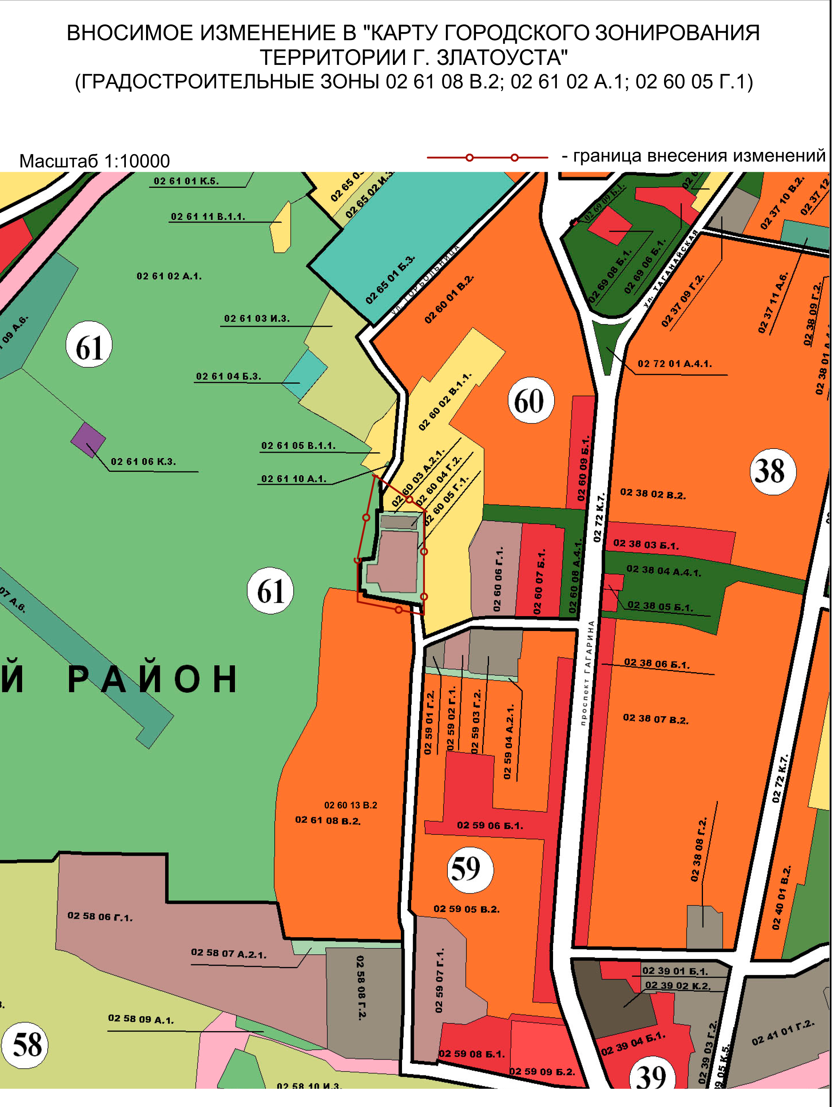

Исполняющий обязанности Главы
Златоустовского городского округа Р.А. Болотов

